СЛУЖБА ПО КОНТРОЛЮ И НАДЗОРУ В СФЕРЕ ЗДРАВООХРАНЕНИЯ
ХАНТЫ-М АНСИЙСКОГО АВТОНОМНОГО ОКРУГА - ЮГРЫ
ПРЕДПИСАНИЕ
к акту проверки № 31/16-ЛК от «06» июня 2016 г.
«06» июня 2016 i
г. Сургут, ул. Бажова, д. 42
(место составления)
(дата сосгапле-ния)
бюджетному учреждению Ханты-Манси некого автономного округа - Югры
«Реабилитационный центр для детей и подростков с oi раннченными
возможное гимн «Добрый волшебник»
(БУ «Реабилитационный центр «Добрый волшебник»)
юридический адрес: 628418, Ханты-Мансийский автономный округ - Югра, г. Сургут, улица Бажова, дом 42; адрес осуществления деятельности: 628400, Ханты-Мансийский автономный округ - Югра, г. Сургут, улица Бажова, дом 42.
(наименование юридическою л мша (полисе и сокращенное), фамилия, имя. огчество (последнее при наличии) должмостого лииа. юридический алр*с.
фамилия, имя. отчее то (последнее при наличии | индивидуального предпринимателя, адрес меегд жительства)
В целях устранения нарушений, выявленных при внеплановой выездной проверке контроля соблюдения лицензионных требований при осуществлении медицинской деятельности, отмеченных в Акте проверки № 31/16-ЛК от 06.06.2016, в соответствии с требованиями Федерального закона от 26.12.2008 № 294-ФЗ «О защите нрав юридических лиц и индивидуальных предпринимателей при осуществлении государственного кон»роля (надзора) и муниципального контроля», на основании п. 6.1 Положения о Службе по контролю и надзору в сфере здравоохранения ХМАО - Югры (утв. постановлением Правительства автономного округа от 10.08.2012 Ху 283-п), выполнить следующие мероприятия:
>2  п/п | Наименование мероприятий (с указанием нормативного документа) | Срок  выполнении
1 | 2 | 3
1 | 13о исполнение пп. «б» п. 4, пн. «а» п. 5 Положения о лицензировании медицинской деятельности, утверждённого постановлением Правительства Российской Федерации от 16.04.2012 №291:  - обеспечить соблюдение Порядков оказания медицинской помощи при осуществлении медицинской деятельности:  - медицинскую деятельность врача-иевролога и оснащение  оборудованием детского кабинета врача-невролога привести в соответствие с Порядком оказания медицинской помощи детям по профилю «неврология», утвержденным приказом Минздрава Российской  федерации от 14.12.2012 №1047н;  медицинскую деятельность врача-офтальмолога и оснащение оборудованием детского офтальмологического кабинета привести в соответствие с Порядок оказания медицинской помощи детям при заболеваниях глаза, его придаточного аппарата и орбиты, утвержденным приказов Минздрава Российской Федерации о у | С момента выдачи предписания  9
(noiiWct до-.т^осгпого ;п^»ЙТпровоаи1Ч1ссго проверку) (подпись 1акоинипдет|5сЗкгёпигс.1я юридического линя
I /Ч/ индивидуального npe/ininiii нма iv/u, его уполномоченного пр«дсгяв11жели)
vC |

ч

- №442н
медицинскую деятельность врача-педиатра и оснащение оборудованием кабинета врача-педиатра и процедурного кабинета привести в соответствие с Порядком оказания педиатрической помощи. утвержденным приказом Минздравсоцразвития Российской Федерации от
- №366н, Стандартом уснащения кабинета, врача-педиатра участкового (Приложение №3 к Порядку оказания педиатрической помощи) ч. 3 Процедурная детской поликлиники Стандарта оснащения детской поликлиники (отделения) (Приложение №6 к Порядку оказания педиатрической помощи);
обеспечить соблюдение Порядка оказания скорой, в том числе скорой специализированной. медицинской помощи». утвержденного приказом Минздрава Российской Федерации от 20.06.2013 № 388и (разработать и внедрить алгоритмы действий сотрудников при возникновении острых заболеваний, несчастных случаях, травмах, отравлениях и других состояниях, требующих срочного медицинского вмешательства, порядок вызова бригады скорой медицинской помощи. порядок осуществления медицинской эвакуации, формы учетноотчетной документации, отражающие необходимые данные при вызове бригады скорой медицинской помощи и требования к их ведению).
Во исполнение пп. «б» п. 5 Положения
С момента
выдачи
предписания
лицензировании медицинской деятельности, утверждённого постановлением Правительства Российской Федерации от
- 291 ст. 87 и 90 Федерального закона от
21.11.2011 № 323-ФЗ «Об основах охраны здоровья граждан в Российской Федерации», приказа Минздравсоцразвития России от 05.05.2012 № 502н «Об утверждении порядка создания и деятельности врачебной комиссии медицинской организации»:
- систему внутреннего контроля качества и безопасности медицинской деятельности привести в соответствие с требованиями с г. 87. ст. 90 Федерального закона от 21 ноября 2011 года № 323-ФЗ «Об основах охраны здоровья граждан в Российской Федерации»;
- состав и организацию деятельность врачебной комиссии учреждения привести в соответствие с требованиями приказа Минздравсоцразвития России от 05.05.2012 №
502н «Об утверждении порядка создания и деятельности врачебной комиссии медицинской организации»;
- решения врачебной комиссии оформлять в. соответствии с приказом Минздравсоцразвития России от 05.05.2012 №
502н «Об утверждении порядка создания и деятеньности врачебной комиссии медицинской организации»;
- 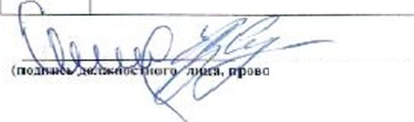провести внеочередное заседание врачебной комиссии по факту несчастного случая, происшедшего 04.05.2016 с воспитанником БУ «Реабилитационный центр «Добрый .. волшебник» Намозовым Т.З.. 2009 г.р., с оценкой / ■
Jnuuiei n ii|ionepi.-> )

_2г_
(полнись ыпеоапюг индивидуального предприми*!
ipejcjrtaenic-iu юридического линя
его уполномоченного п|>елсгаыше.1м)
правильности деятельности медицинских работников, участвующих в. оказании медицинской помощи ребенку. Разработать и осуществить мероприятия, направленные на устранены выявленных дефектов при оказании медицинской помощи и вызове бригады скорой медицинской помощи.
к
Во исполнение пп. «к» п. 5 Положения о лицензировании медицинской деятельности, утверждённого постановлением Правительства Российской Федерации от
- №>291:
- обеспечить предоставление платных медицинских услуг в соответствии с Правилами предоставления медицинскими организациями платных медицинских услуг, утвержденными постановлением Правительства Российской Федерации от 04.10.2012 №» 1006:
- добровольное согласие на медицинское вмешательство и
отказ от медицинского вмешательства оформлять в порядке установленном законодательством Российской Федерации, в соответствии с требованиями приказов Минздрава России от 20.12.2012 № 1177н и
Минздравсоцразвития России от 23.04.2012 № 390н;
- договоры на оказание платных медицинских услуг между потребителем и исполнителем привести в соответствие с требованиями п. 17 ч. IV Порядка заключения договора и оплаты медицинских услуг, утверждеЕШого постановлением Правительства Российской Федерации от
- № 1006.
Во исполнение ни. «п П)» п. 5 Положения о лицензировании медицинской деятельности,, утверждённого постановлением Правительства Российской Федерации от
- №«291:
- обеспечить соблюдение правил регистрации операций, связанных с обращением лекарственных средств для медицинского применения, включенных в перечень лекарственных средств для медицинского применения, подлежащих предметно-количественному учету, в специальных журналах учета операций, связанных с обращением лекарственных средств для медицинского применения, и правил ведения и хранения специальных журналов учета операций, связанных с обращением лекарственных средств для медицинского применения;
- назначить должностиых лиц, ответственных:
за ведение журналов улета операций, связанных с обращением лекарственных средств для медицинского применения, и правил ведения и хранения специальных журналов учета операций, связанных с обращением лекарственных средств для медицинского применения; за соблюдение правил регистрации операций, связанных с обращением лекарственных средств для медицинского применения, включенных в перечень лекарственных средств для медицинского применения, подлежащих предметио-количсствеиному учету
(подпись закон iiiiuiid нд)'альм1>1 о предпрп
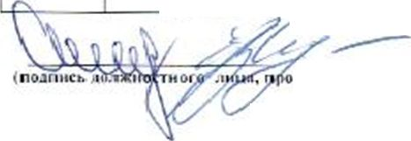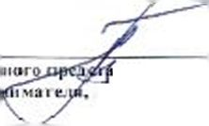3
С момента
выдач и
предписания
С момента
выдачи
предписания
в-одн вше I о проверку >
ми 1с.1я гормл1ч<ескчп о .шиш его уполномоченною представиимо).
Указанные мероприятия являются обязательными для юридических лиц и индивидуальных предпринимателей.
Полную информацию о мерах по устранению выявленных нарушений (с представлением копий подтверждающих документов) представить в срок до 07 сентябри 2016 года в Службу по контролю и надзору в сфере здравоохранения Ханты-Мансийского автономного округа Югры по адресу: 628011, XMAO~K)ipa Тюменской области, г. Ханты-Мансийск, ул. К. Маркса, 30.
Невыполнение в установленный срок настоящего предписания влечет административную ответственность в соответствии со статьей 19.5. Кодекса Российской Федерации об административных правонарушениях.
Начальник отдела
контроля лицензионных
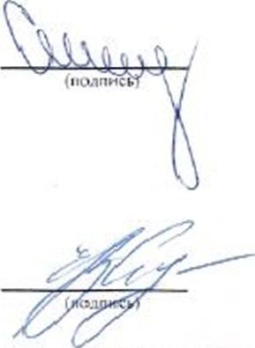требований и регионального лекарственного
Алексеева Е.В.
(Ф.И.О.)
Сидоренко Е.В.
(ФИО.)
обеспечения Здравнадзора Югры
{должность лица, проводившего проверку)
Консультант отдела
контроля лицензионных
требований и региональног о лекарственного
обеспечения Здравнадзора Югры
(должность лицп. проводившее го проверку)
Предписание к акту составлено на 4 листах в двух экземплярах, один экземпляр предписания вручен, отправлен заказным почтовым отправлением с уведомлением о вручении п.п. директора БУ «Реабилитационный центр «Добрый волшебник» - Ксснсвич Т.П.
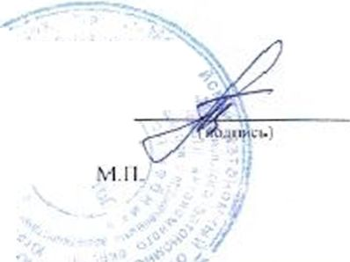(указан, фамилию, имя, игчесгво (последнее при наличии), уполномоченного предеппшгеля юридического лица, индивидуального Пред»цэиииматсля, его уполномо-сенного представителя, получившего настоящее предписание)
С предписанием ознакомлен и один экземпляр получил:
20/^г.
(фамилия, имя. отчество (последнее при наличии). (датр)
уполномоченного представителя юридического лица, и ндивидуального предпринимателя, его уполномоченного представителя)
Примечание.
В соответствии с ч. 12 ст. 16 Федеральною закона от 26.12.2008. № 294-ФЗ«6 защите прав юридических лиц и индивидуальных предпринимателей при осуществлений государственного контроля (надзора) и муниципального контроля», юридическое лицо, индивидуальный предприниматель, проверка которых проводилась, в случае несогласия с фактами, выводами, предложениями, изложенными и акте проверки, либо с выданным предписанием об устранении выявленных нарушений, в течение пятнадцати дней с даты получения акта проверю) (предписания) вправе представить в соответствующие орган государстве иного контроля (надзора) в письменной форме возражения в отношении акта проверки и (или) выданного предписания об устранении выявленных нарушений в целом или его отдельных положений. При этом юридическое лицо, индивидуальный предприниматель вправе приложить к таким возражениям документы, подтверждающие обоснованность таких возражений, или их заверенные копии либо в согласованный срок перелаз ь их в орган государственного контроля (надзора).

